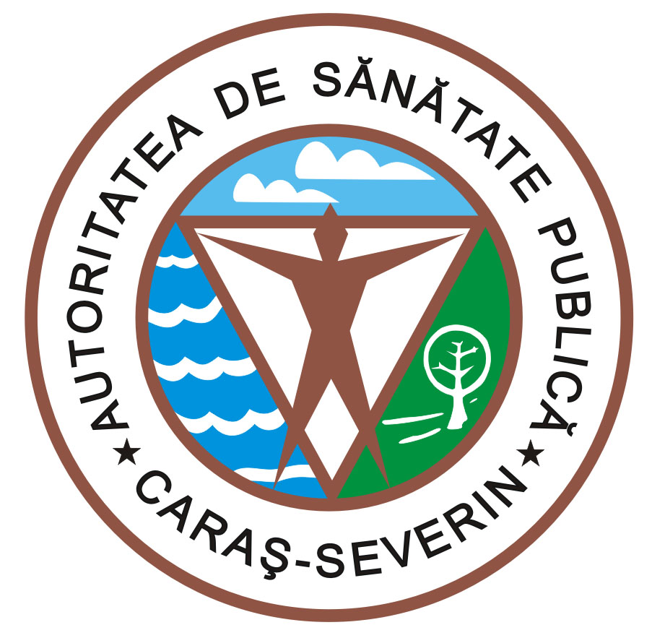

1700 Reşiţa, Str.Spitalului, Nr.36
Tel. 0255/214091; fax 0255/224691
E-mail dspcs@asp-caras.ro
Cod fiscal : 3228152
Cod poştal : 320076
Cod operator :711

Prin prezenta, Direcția de Sănătate Publică Caraș-Severin vă aduce la cunoștință, conform Ordinului Comun 5338/2015/2021 art. 3^1 alin. 4, faptul că în județul nostru, la data de 03.02.2022, rata de ocupare a paturilor de spital destinate îngrijirii pacienţilor infectaţi cu virusul SARS-CoV-2 este de 40,52%.

Cu stimă,

DIRECTOR EXECUTIV
Jr. Miloș Dănilă

